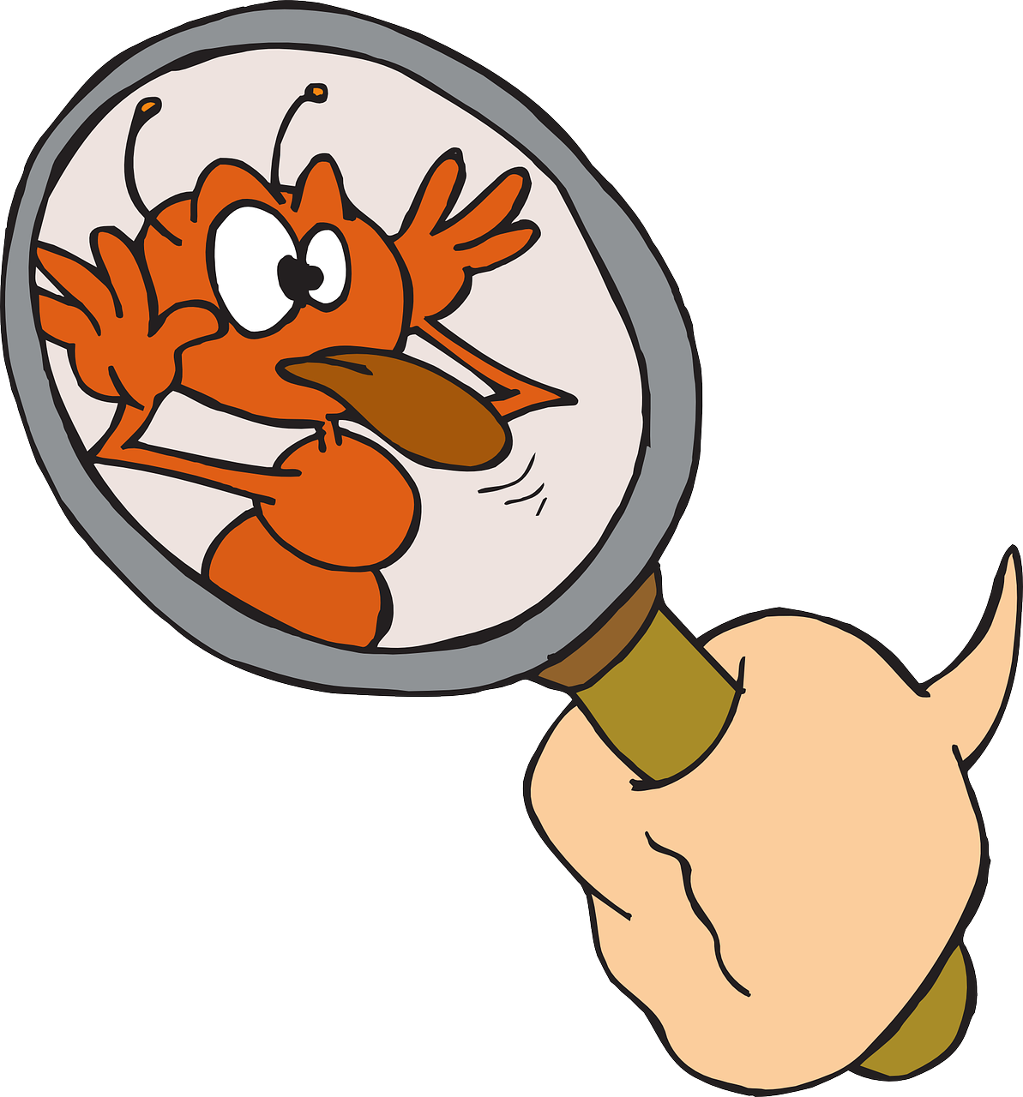
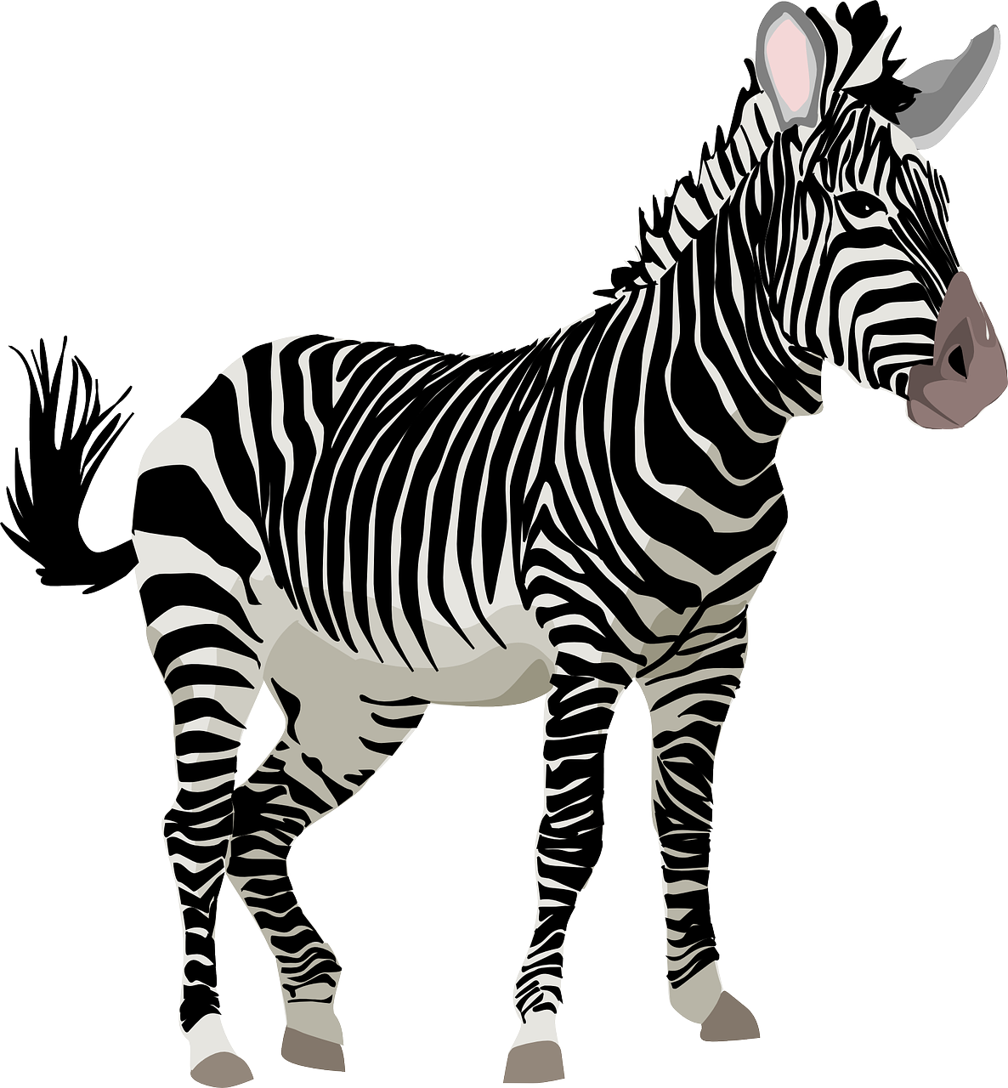
Problème 4 :
Quel est le point commun
à tous les êtres vivants ?
Introduction :
Tous les animaux et les végétaux sont classés dans le groupe des êtres vivants : ils ont donc un point commun.
Celui-ci ne se voit pas à l'œil nu : il doit donc se voir au microscope !
Quel est ce point commun ?

Activité 1 : Observons de la chair animale au microscope : l’épiderme d’humain
Belin page 104 document 2

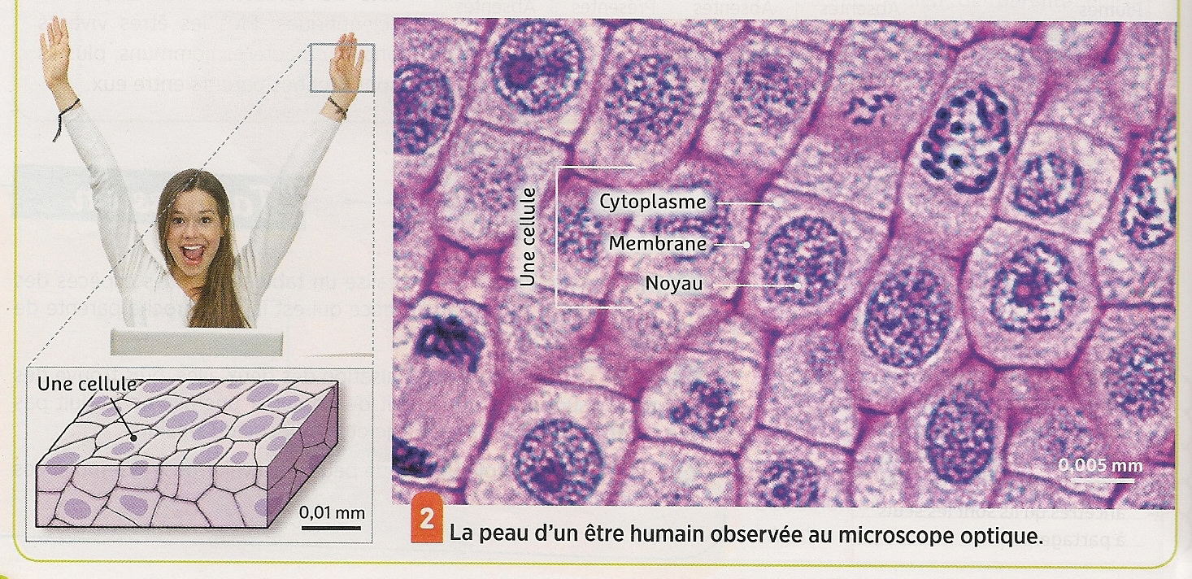
Belin 2016

L’épiderme animal est constitué de plusieurs unités identiques collées les unes aux autres et appelées « cellules ».

Dessin de type scientifique (découverte, règles du dessin, dessin tous ensemble dans le cahier)

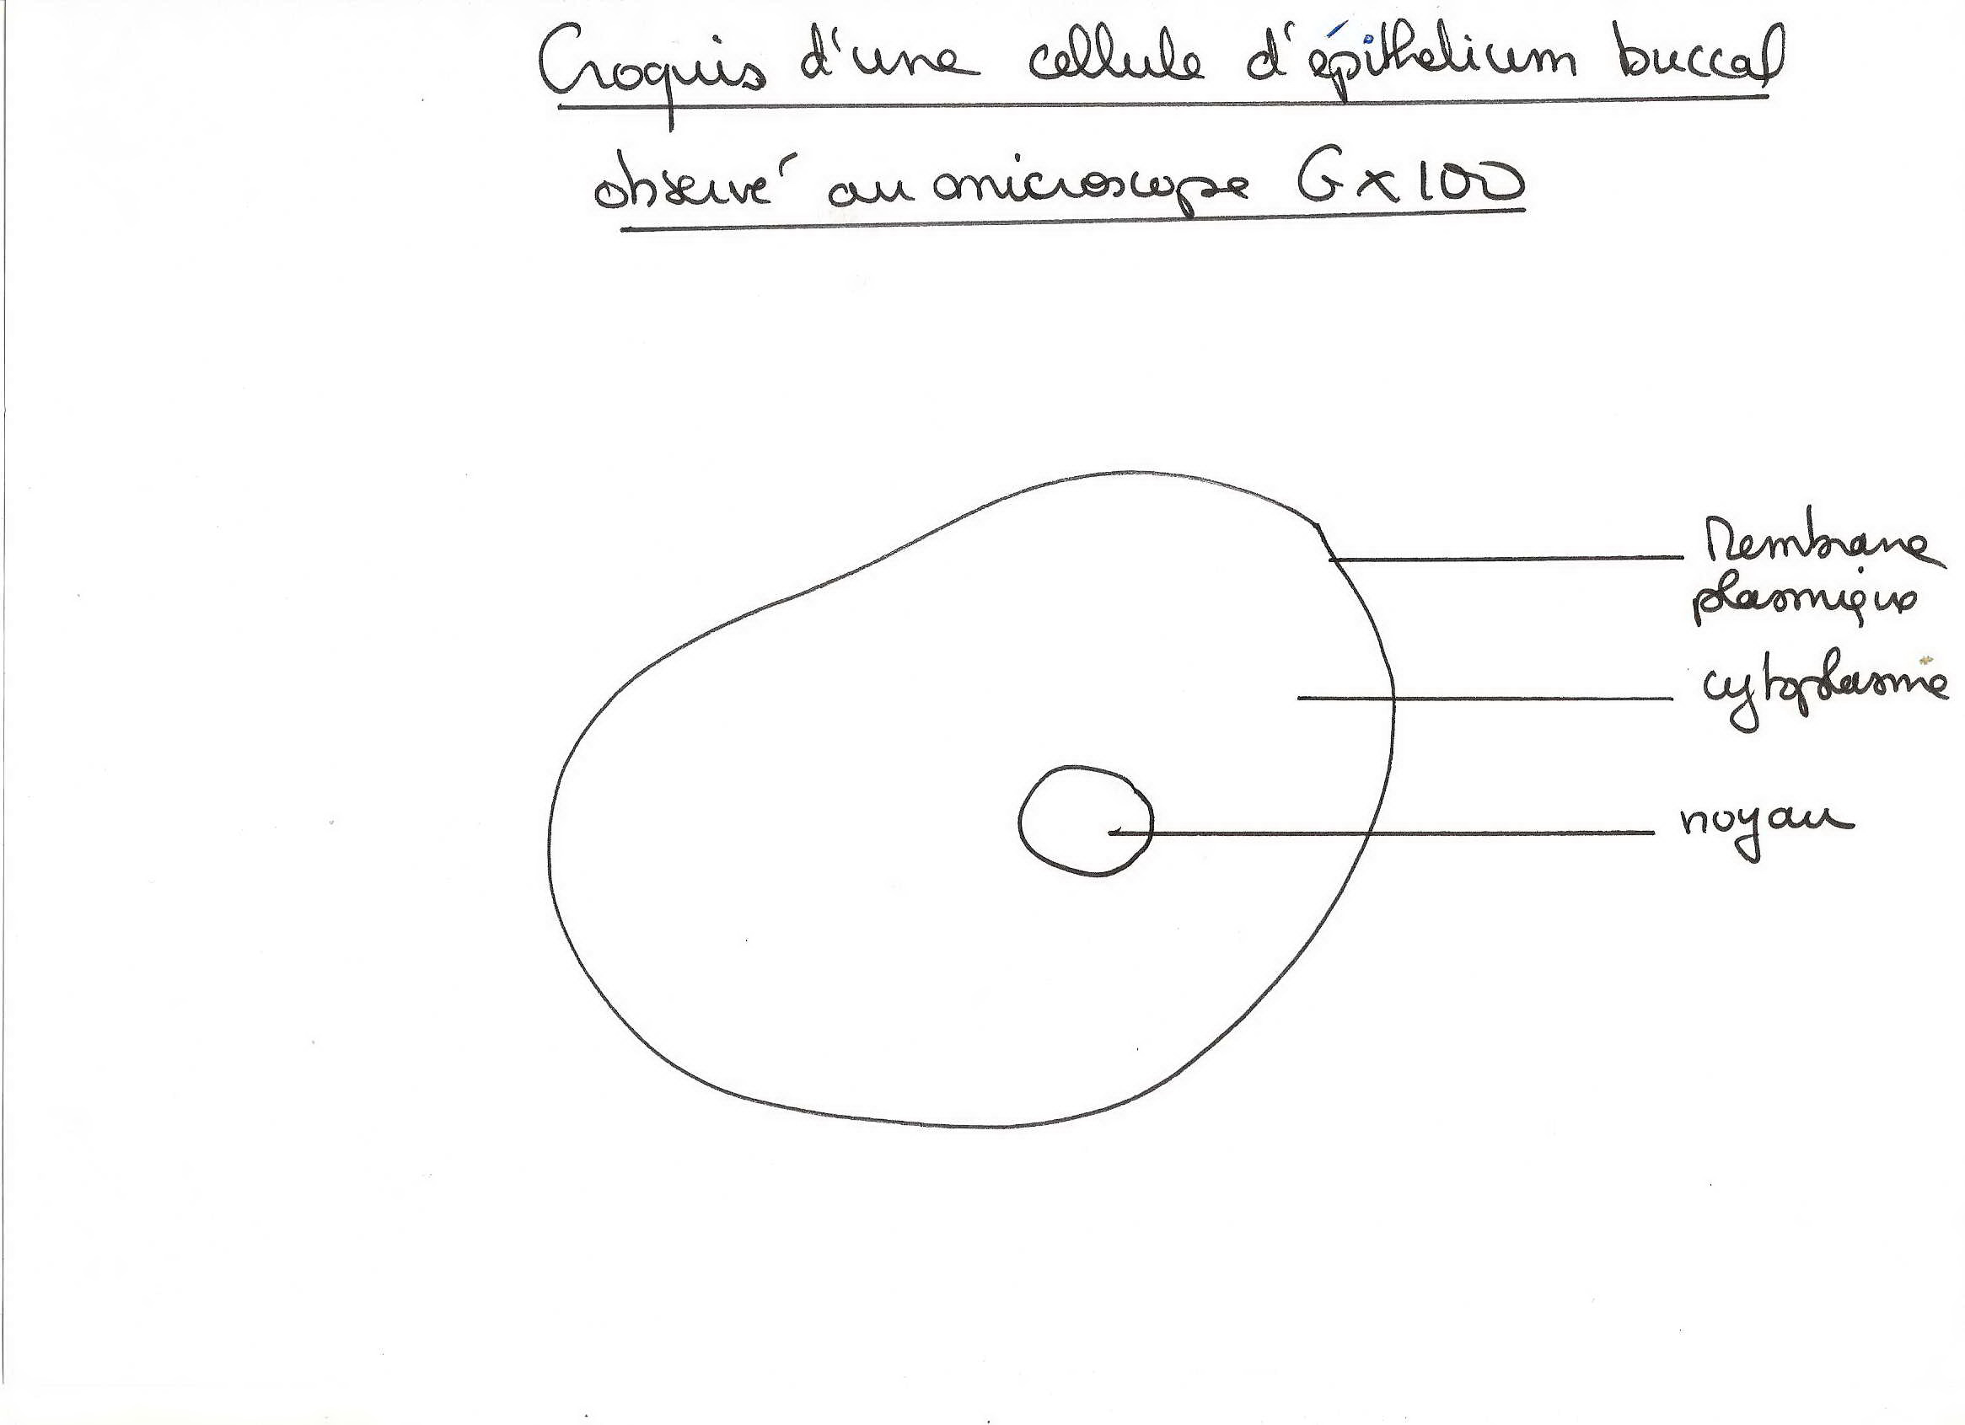

Quelle est la taille réelle d’une cellule de peau ?
Pour répondre à cette question, il faut se servir de l’échelle disponible sur l’image.
Sur la photographie du document 2 il y a une échelle (trait horizontal en bas à droite de l’image)
L’échelle dit que sur la photographie, ……………… cm correspond en réalité à ………………… mm.

Il faut donc mesurer une cellule de peau sur l’image et utiliser l’échelle pour retrouver sa vraie taille en complétant le tableau de proportionnalité.

……. cm
 | Échelle | Cellule
Sur la photo | 1 cm | ……. cm
En réalité | 0.005 mm | ………mm ?

Sur la photographie, la cellule mesure 2.2 cm (sur l’image du livre, sur la cellule légendée, mesurer la longueur).

Activité 2 : Observons la chair végétale au microscope
Doc livre, possibilité observation racine d’ail préparation commerce

Belin page 104 doc1
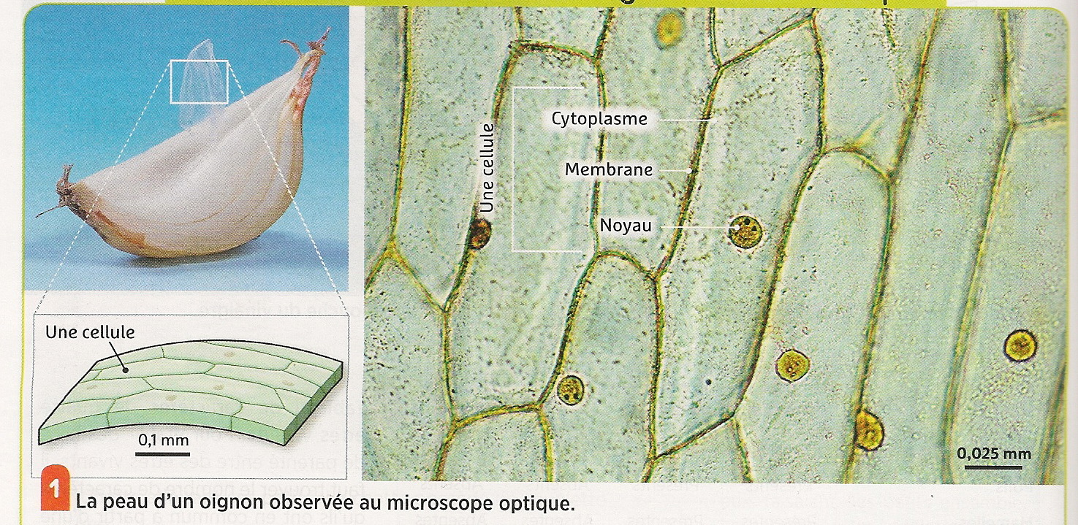
Belin 2016

L’épiderme de l’oignon est lui aussi constitué d’unités identiques appelées « cellules ». Par rapport aux cellules animales, les cellules végétales possèdent une paroi de protection rigide et une grande poche située dans le cytoplasme appelée « vacuole » (pas toujours visible au microscope).
Complète le dessin suivant en plaçant les légendes suivantes : membrane, cytoplasme, noyau, paroi rigide, vacuole.
Dessin d’observation au microscope d’une cellule d’épiderme d’oignon

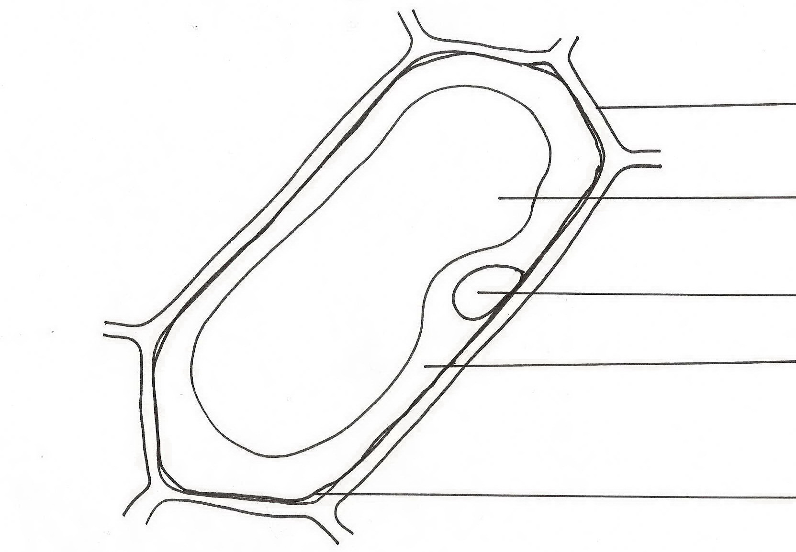

Grossissement x400

Activité 3 : Observons d’autres cellules au microscope
→TP 1 : Organisation des êtres vivants pluricellulaires

- Observe une paramécie et une mue de triton au microscope
- Complète les légendes pour le triton
- Dessine et légende une paramécie
- Pour chaque être vivant, entoure si c’est un être vivant unicellulaire ou pluricellulaire.

Mue de triton observée au microscope G x400

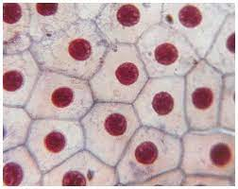

Paramécie observée au microscope G x 400

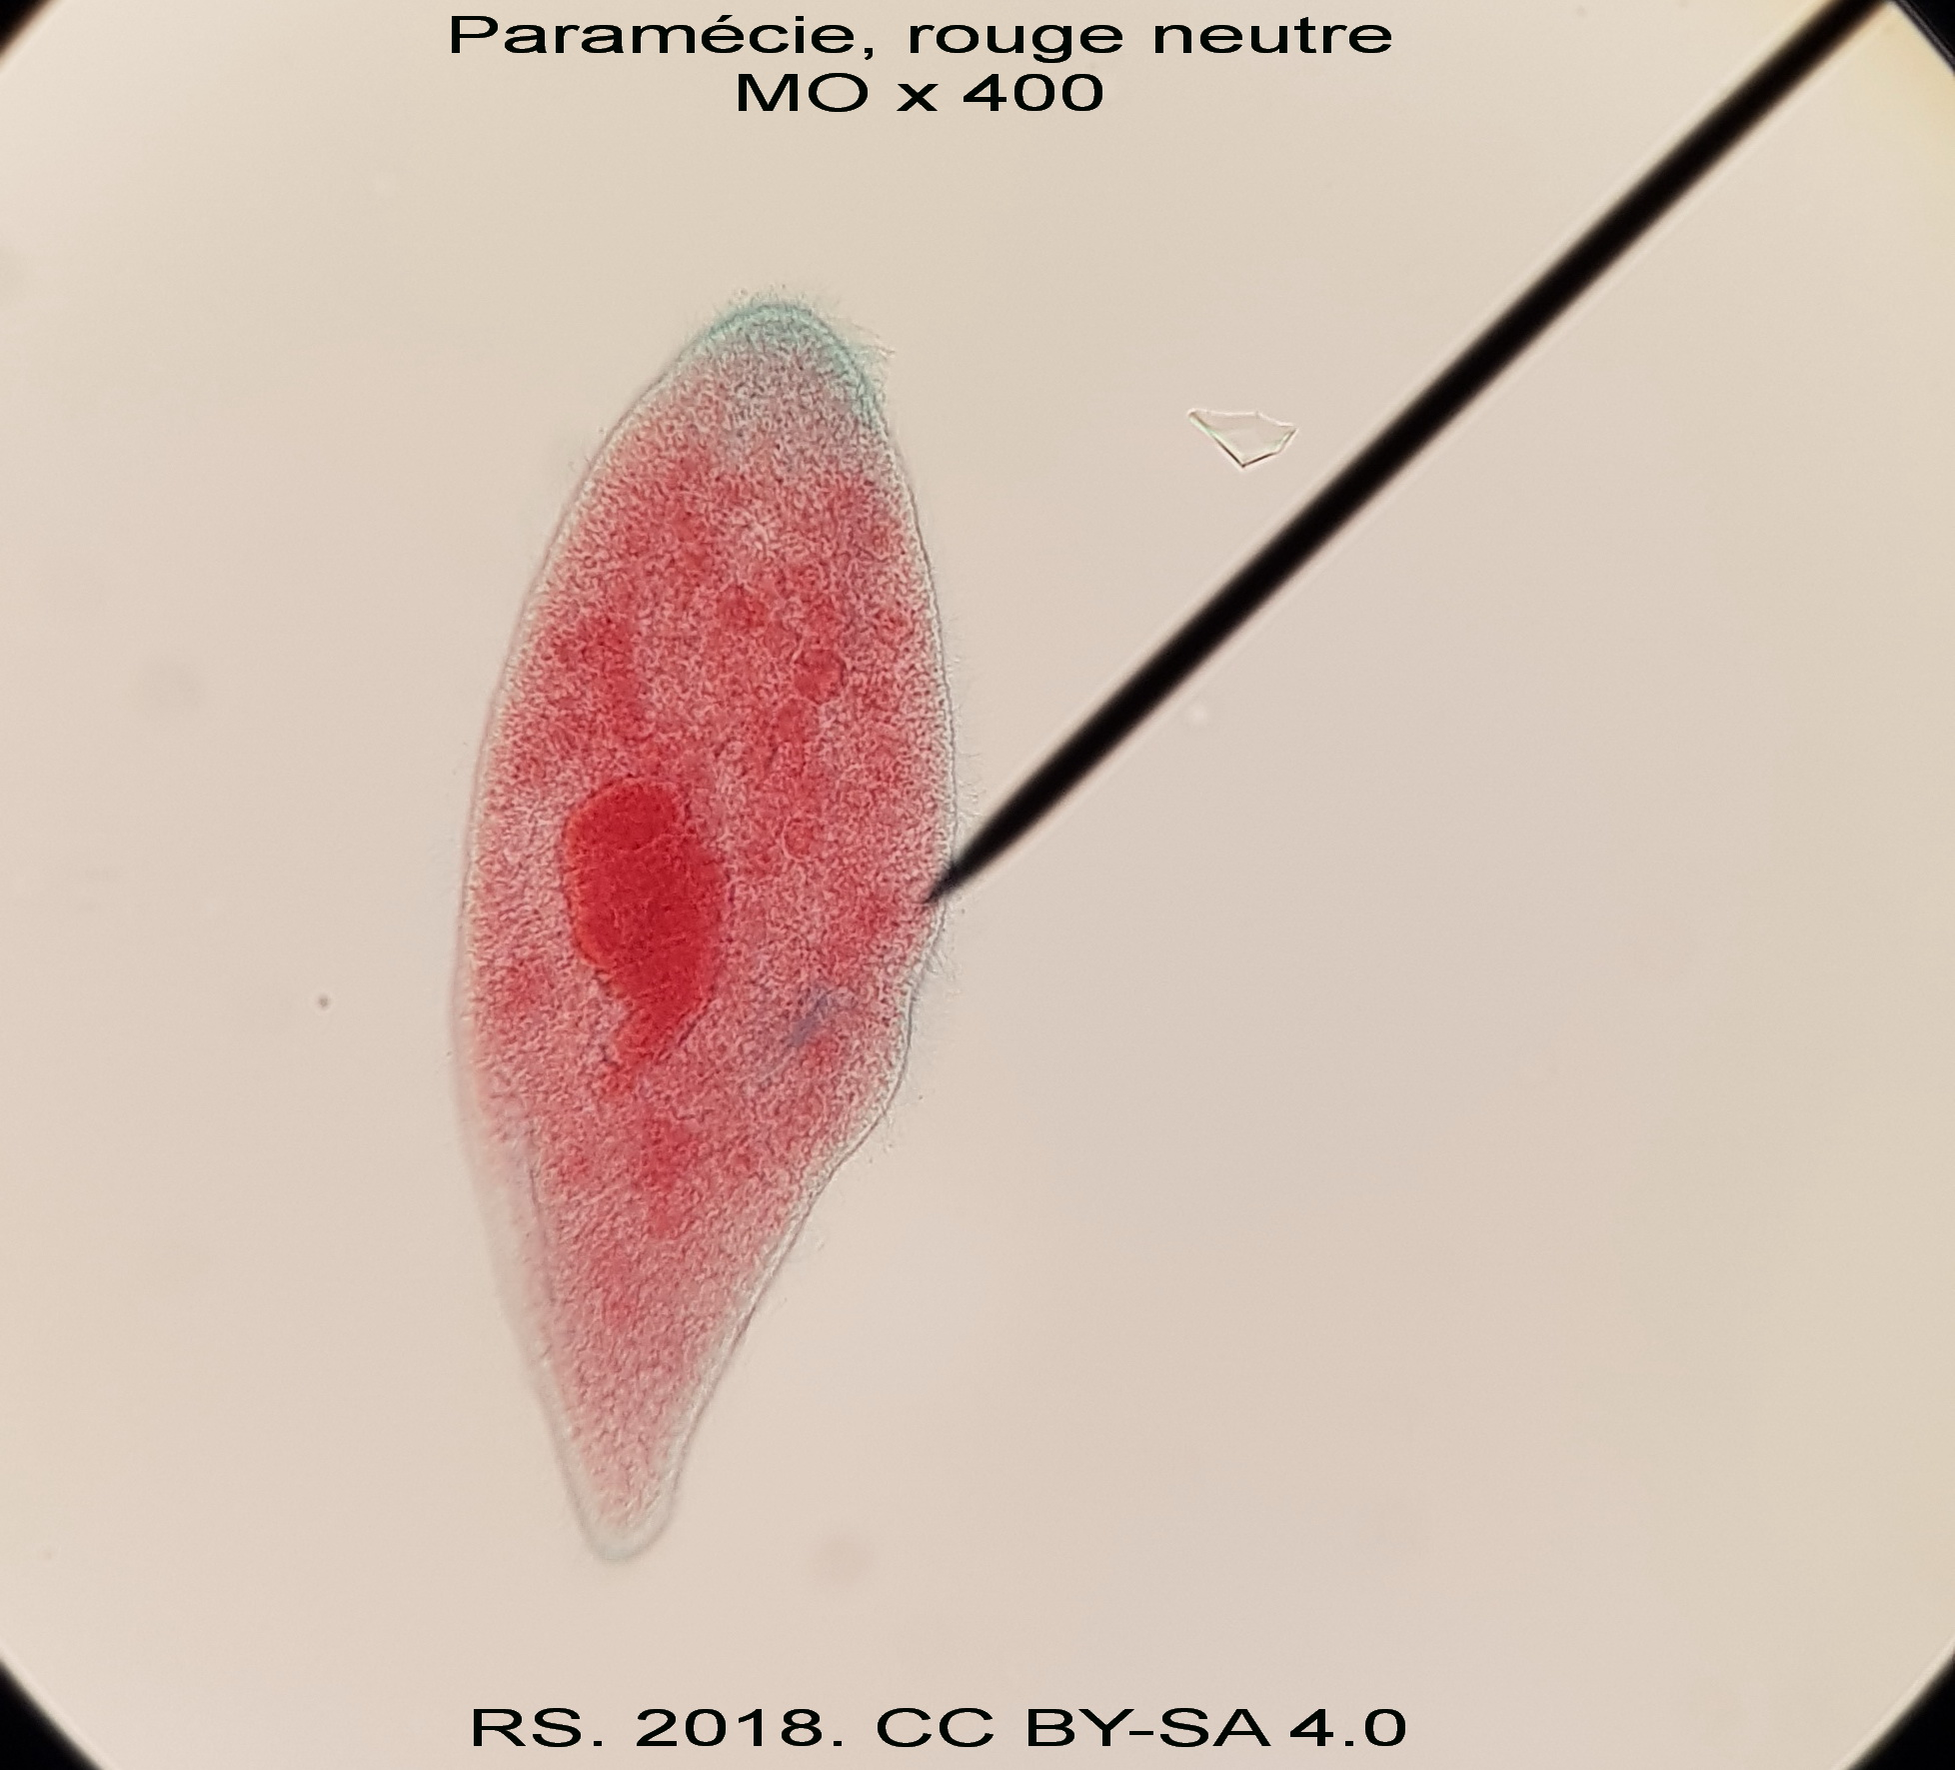

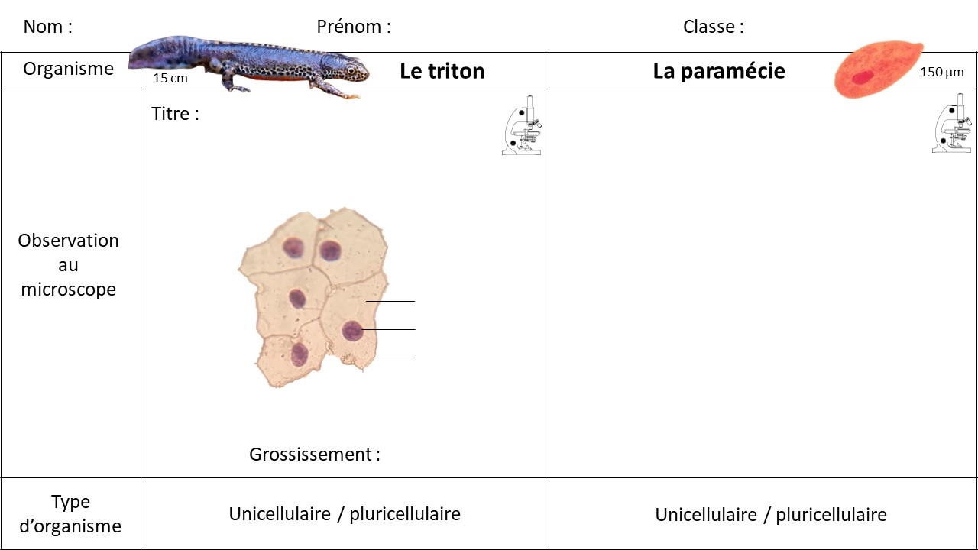

Compléter avec étude de documents dans le livre.
Observe les 2 documents du livre et trouve la différence entre ces deux êtres vivants unicellulaires. Belin 6° 2016
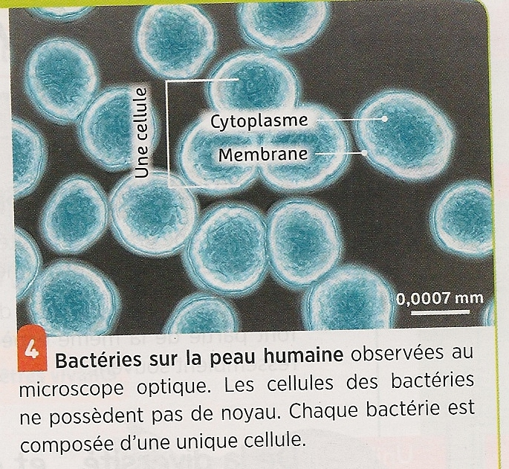
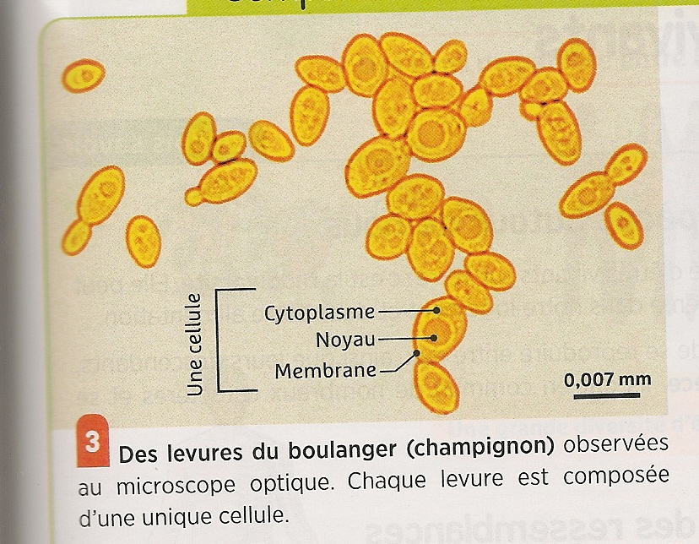

Document 5 page 105 Les êtres vivants visibles constitués de plusieurs cellules sont dits ……………………….
Document 3 et 4 page 105 : Les levures et les bactéries sont des êtres vivants constitués d’une seule cellule : elles sont ………………………………….. Cependant les levures possèdent un ……………………… alors que les bactéries n’en ont pas.

Activité 4 : Les cellules des êtres vivants pluricellulaires s’organisent
→TP 2 : L’organisation des êtres vivants pluricellulaires

- À l’aide de tout ce que tu viens de voir, complète les colonnes « définition » du tableau.
- Découpe les vignettes ci-après pour les placer au bon endroit dans le tableau
Les différents niveaux d’organisation chez les animaux et les végétaux pluricellulaires

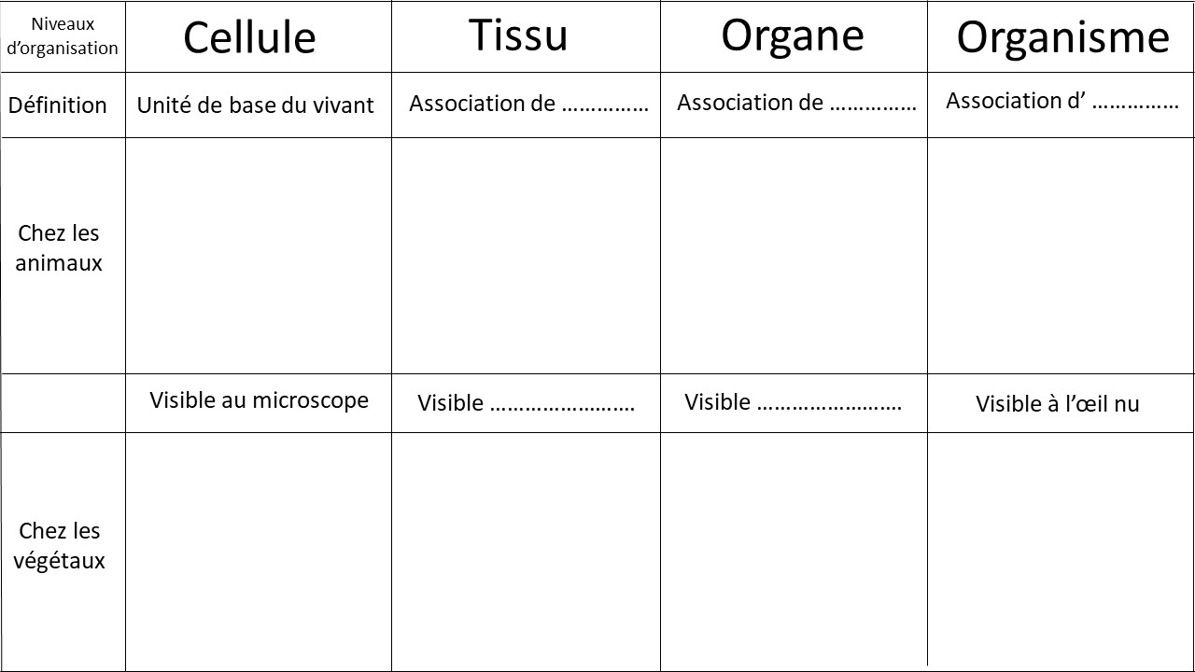

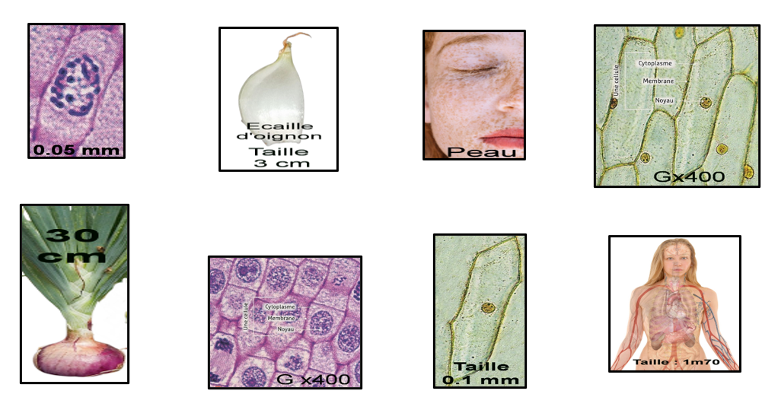

- Complète la phrase suivante :
Chez les végétaux, les cellules végétales sont entourées d’une ………………….. rigide qui accroche les …………………………………….. entre elles et leur permet ainsi de tenir debout.

Complète le bilan du problème 4 en te servant du vocabulaire que tu as découvert dans cette leçon

Bilan du problème 4 :
Tous les êtres vivants sont constitués de « …………………..…………… ».
Une cellule est délimitée par une ……………………………………………….enfermant un liquide appelé …………………………………………..qui contient parfois un …………………….

La classification générale des êtres vivants

……
Bactéries
……
Champignons
Animaux
Végétaux

Tout être vivant constitué d’une seule cellule est qualifié d’ «…………………………………….…....»
Tout être vivant constitué de plusieurs cellules est qualifié de « ………………………………….…....»

Chez les êtres vivants pluricellulaires, les cellules s’associent pour former un ………………………
Des tissus d’associent pour former un ……………………………..
Les organes s’associent pour former un ……………………………

FICHE CONTRAT PROBLEME 4
Exercices pour réviser : 4A3, 4C1 4C2
Capacités évaluées
- C 3.4 Organiser seul ou en groupe un espace de réalisation expérimentale.
- C 4.2a, C 4.2c et C 4.2d Exploiter un document constitué de divers supports
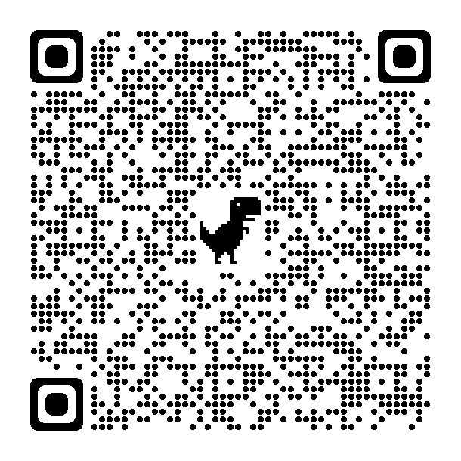
- C 4.3a et C 4.3c Utiliser différents modes de représentation formalisés : dessin
Connaissances évaluées :
- Savoir ce qu’est un microscope.
- Savoir ce qu’est une cellule et être capable d’en compléter les légendes (membrane, cytoplasme, noyau)
- Savoir ce que sont un tissu, un organe et un organisme

